Aaron Andal
M05 – Fonaments de maquinari

Ordres configuració maquinari

Ordres configuració maquinari
- Volem actualitzar el firmware (BIOS) del nostre pc. Abans però ens agradaria saber si això es pot fer. Amb quina ordre podríem esbrinar-ho? És actualitzable el firmware del teu pc?
Per comprovar si necessitem actualitzar la BIOS de l'equip, el primer que hem de fer és saber la versió de BIOS o del firmware UEFI que tenim instal·lat. Per a això, podem executar la comanda msinfo32 des de la finestra Executar de Windows 10 i en la finestra que se'ns obre, dins Resum del sistema podrem veure la versió i data de la BIOS, mode de BIOS, per saber si és UEFI o no , la versió de la mateixa i fins i tot el fabricant de la placa base.

Amb aquesta informació, hem de comprovar si hi ha una versió posterior a la de la nostra BIOS o UEFI dirigint-nos a la pàgina web oficial del fabricant. Generalment, en l'apartat suport seran on puguem trobar un llistat amb el programari disponible per a baixar i on haurem de buscar si en l'apartat BIOS o UEFI ha una versió posterior disponible per a baixar.
Si és així, haurem de descarregar-la en el nostre equip, el que ens guardarà un fitxer. ZIP a l'ordinador. Extraiem el contingut de l'arxiu comprimit i en la majoria dels casos, únicament hem d'executar l'arxiu .EXE que trobem i seguir els passos que ens demani la instal·lació. És recomanable que abans d'això tanquem tots els programes oberts i desactivem l'antivirus per evitar qualsevol conflicte i que ens provoqui algun error durant la instal·lació.

Es actualitzable per Windows, del meu ordinador.
- Relaciona definicions amb termes a definir:
  - Permet dividir l'espai del disc dur per diferents usos (a cada espai). Partició de disc dur
  - Permet tenir redundància, és a dir dades duplicades, per si s'avaria un dels discs. RAID 5 és una configuració bastant usual, per exemple, en un NAS; conegut com distribuït amb paritat, en aquesta configuració es realitza una divisió per blocs d'informació i es distribueixen entre els discos que formen el conjunt.
  - Permet que uns quants discs s'agrupin com si només fossin un. RAID-Z
  - És una interfície "antiga" que permetia connectar disc durs, CD-ROM, disquets ... IDE
  - Podria "substituir" la interfície PCI Express per als discs d'estat solid (SSD) SATA
  - Són diferents interfícies de transferència de dades. USB-SATA
  - RAID (?) RAID (matriu redundant de discos independents) és una tecnologia de virtualització d'emmagatzematge de dades que combina diversos components de la unitat de discos físics en una única unitat lògica amb l'objectiu de redundància de dades, millora del rendiment o ambdós.
  - LVM (?) LVM és una implementació d'un administrador de volums lògics per al nucli Linux.
  - IDE o ATA (?) La interfície ATA, PATA o PATA, originalment coneguda com IDE, és un estàndard d'interfícies per a la connexió de dispositius d'emmagatzematge massiu de dades i unitats de discos òptics que utilitza l'estàndard derivat d'ATA i l'estàndard ATAPI.
  - Particionament (?) Una partició de disc, en manteniment, és el nom genèric que rep cada divisió present en una sola unitat física d'emmagatzematge de dades. Tota partició té el seu propi sistema d'arxius (format); generalment, gairebé qualsevol sistema operatiu interpreta, utilitza i manipula cada partició com un disc físic independent, tot i que aquestes particions estiguin en un sol disc físic.
  - SCSI, SATA, USB, FireWire, eSATA, Apple Intel Thunderbolt (?) Diferents métodes de connexió al ordinador.
  - M.2 (?)
- Amb quina ordre podríem veure els diferents connectors que tenim al nostre pc? O informació de la torre/caixa/carcassa?
Lsusb, lshw,
sudo dmidecode -s system-manufacturer
sudo dmidecode -s system-product-name
sudo dmidecode -s system-version
sudo dmidecode -s system-serial-number
sudo lshw -C CPU | grep width
uname -m

- Fa molt, molt de temps, a l'època Unix, la manera com els programes obtenien informació dels processos que s'estaven executant era accedint directament al fitxer de la memòria i interpretant directament les dades sense estructura que es trobaven (/dev/mem). Així és com l'ordre ps aconseguia la informació. Jugarem una mica amb aquest fitxer que representa la memòria, observant el seu contingut. Utilitzeu les ordres:
cat /dev/mem | less
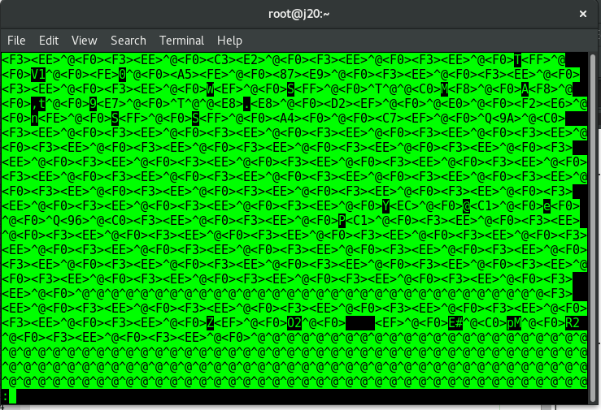
així com:
cat /dev/mem | grep -a "BIOS"
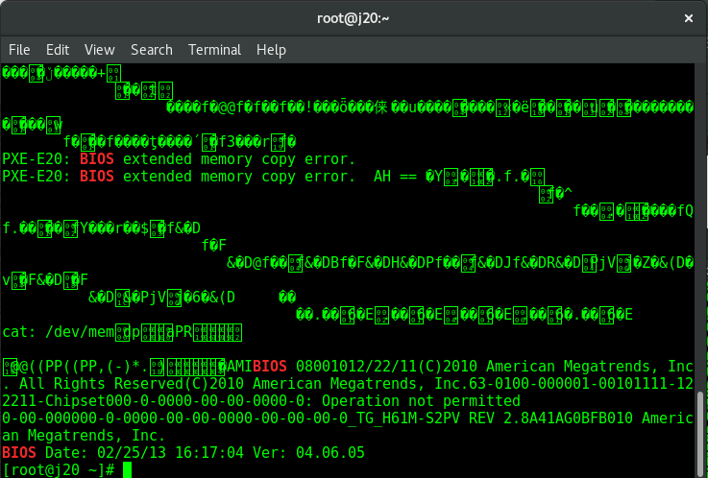
- El mètode anterior tenia molts inconvenients: aplicacions d'usuari accedint de forma directa a dades del sistema, crides al sistema cada cop que es volia accedir a una part de les dades, inexistència d'algun tipus d'estructura per manegar millor aquesta informació ... De manera que es va crear una nova manera d'accedir a la informació de manera més ordenada: el sistema de fitxers /proc Feu un cop d'ull al directori /proc:
ls /proc
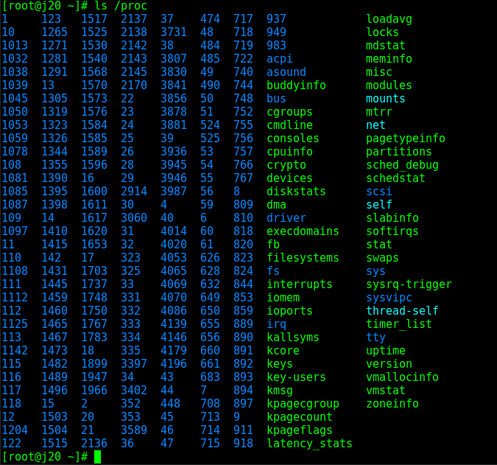
  - Que són els directoris numèrics que hi ha dintre de /proc ?
Els arxius virtuals com ara / proc / interrupts, / proc / meminfo, / proc / mounts, i / proc / partitions proporcionen una vista ràpida actualitzada del maquinari del sistema. D'altres, com / proc / sistemes de fitxers i el directori / proc / sys /, proveeixen informació de configuració del sistema i interfícies.
  - Llisteu el contingut d'un d'aquests directoris numèrics.
  - Observeu la mida de cada un d'aquests fitxers, es normal?
Si es normal
  - Escolliu un, per exemple cmdline i mireu el seu contingut
- Veiem un exemple de com tunejar algun dels valors del sistema mitjançant /proc. Quan fem un ping a broadcast (i.e a tots les pc's de la nostra xarxa) per defecte Fedora no els retorna (per evitar atacs DoS) Això ho podem veure amb:
cat /proc/sys/net/ipv4/icmp_echo_ignore_broadcasts
1
Si volem que no els ignori, aquest fitxer hauria de contenir un 0, com ho faríem?
- Amb quina altra ordre es poden canviar aquests paràmetres?
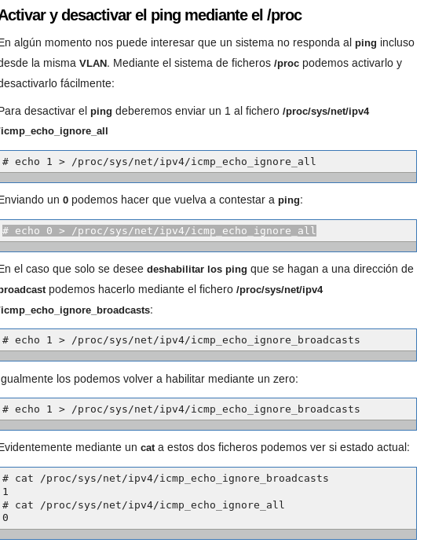
- Malauradament /proc va morir d'èxit. La seva facilitat d'us va provocar que cada cop més i més dades del sistema utilitzessin aquest directori, creixent de manera desmesurada fins a convertir-se en un embolic difícil de gestionar. De manera que es va dissenyar un un nou sistema per desfer l'embolic de /proc i proporcionar una mica d'estructura: el sistema de fitxers sysfs o /sys Tot i així, tal i com hem vist, hi ha molta informació del sistema que és accessible amb /proc. Però els nous busos o drivers mostraran la seva informació a /sys
Mostreu el contingut d'algun fitxer dintre de /sys que us doni informació de la mida de la partició de disc del matí:
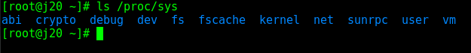
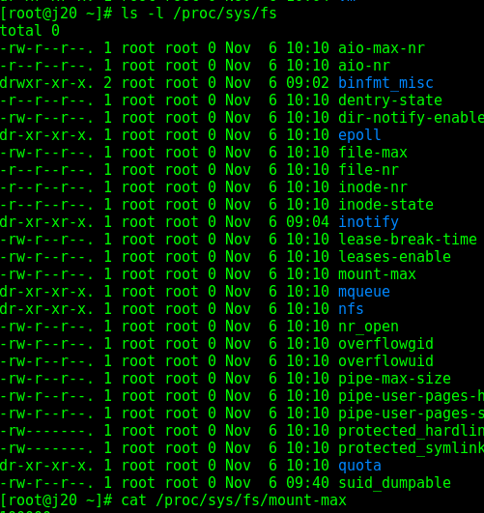
- Com es diu el gestor de dispositius dinàmic (o sigui hot plugging)? Quin és el sistema de fitxers virtual que conté informació sobre els dispositius actius? Quan un dispositiu s'afegeix al sistema o es treu (es canvia el seu estat) aquest gestor funciona executant certes regles (rules). A quins directoris es troben aquestes regles? Feu un cop d'ull dintre.
Hotplug us permet connectar nous dispositius i utilitzar-los immediatament. Això significa que els usuaris no hauran d'aprendre tanta administració del sistema; els sistemes s'autoconfiguraran, almenys, parcialment. Inicialment, hotplug inclou suport per a dispositius USB i PCI (Cardbus), i podria configurar automàticament algunes interfícies de xarxa comunes. Les versions actualitzades inclouen compatibilitat amb IEEE 1394 (Firewire / i.Link) i poden descarregar el firmware als dispositius USB que ho necessiten. En els mainframes, els dispositius de canal S / 390 utilitzen la connexió a la xarxa per informar l'aparell del dispositiu i altres esdeveniments de canvi d'estat. Per als ordinadors portàtils, els nuclis més nous també inclouen suport per informar l'activitat de l'estació d'acoblament.

- Els dispositius PCI, aquells dispositius que es connecten amb una interfície tipus PCI, es poden llistar amb l'ordre lspci. Quin fitxer del sistema conté la informació de tots els possibles dispositius PCI? Si un dispositiu lspci no es troba al fitxer anterior, es pot fer alguna cosa? Feu els listings 12, 13 i 14
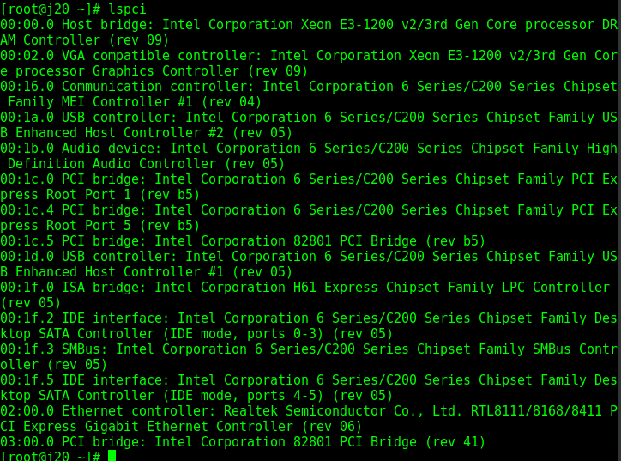
- Anàlogament els dispositius usb es poden llistar amb l'ordre ...? lsusb, es la comanda per mostrar els dispositius usb
- Relacioneu els elements de la primera llista amb amb els de la segona:
  - HID, dispositiu d'interfície humana.
  - Dispositius de comunicació.
  - Dispositiu d'emmagatzematge de dades.
  - Dispositiu d'àudio.
  - Dispositius irda
  - Dispositius de vídeo

  - webcam = dispositius de vídeo
  - teclat = HID, dispositiu d’interfície humana
  - ethernet interface = Disposotius de comunicació
  - camera = dispositius de vídeo
  - disc dur = disposotiu d’emmagatzematge de dades
  - dispositius mèdics per raigs infraroigs = Dispositius irda
  - micròfon = Dispositius d’àudio
- Fa molt de temps si un dispositiu no era configurat amb el kernel del sistema ja no podia ser utilitzat. Al crèixer la quantitat de dispositius d'una banda i d'altra la necessitat de connectar dispositius hot plug, el disseny del kernel va canviar. Ara el kernel és mínim i es carreguen diferents mòduls (podem pensar que són drivers) per als diferents dispositius.
  - Quina és l'ordre que ens llista tots els mòduls del kernel? ls -R /lib/modules/$(uname -r)
  - Quina ordre ens mostra informació més detallada d'un modul concret? modprobe -c | grep nombre_del_módulo
  - Quines ordres, que ja no s'utilitzen, serveixen per eliminar un mòdul o per afegir-lo?
Para cargar o eliminar dinámicamente un módulo, tiene que estar configurado como un módulo cargable en la configuración del núcleo (la línea relacionada con el módulo, por lo tanto, se mostrará con la letra M).
Los módulos se almacenan en /lib/modules/nombre_del_kernel. Use la orden uname -r para obtener su versión actual del núcleo.
  - Quina és l'ordre que s'utilitza ara? Entre d'altres quines millores trobes respecte a les anteriors?
  - Que fa el listing 22? Escucha el puerto 22
- Acabem d'instal·lar una targeta SCSI del fabricant Adaptec. Amb quina ordre podríem esbrinar si ha estat reconeguda i quina entrada a /dev representa?
tags:
biosdecode
dmidecode
ls /sys/block
sysctl
lspci
lsusb
lsdev
cat
echo
lsmod
modprobe
modinfo
dmesg
>
El comandament lsdev mostra informació sobre dispositius a la base de dades de configuració del dispositiu. Podeu visualitzar informació sobre tots els dispositius de la classe d'objectes Dispositius personalitzats usant l'indicador -C. Qualsevol combinació de la classe -c Class -s Subclass, -t Type, -l Name, -p Parent, i -S State bandeja selecciona un subconjunt dels dispositius personalitzats. Podeu visualitzar informació sobre tots els dispositius de la classe d'objectes Dispositius predefinits mitjançant l'indicador -P. Qualsevol combinació de les bandes de tipus -c Class, -s Subclass i -t selecciona un subconjunt dels dispositius predefinits.

